Белорусский государственный технологический университет
Факультет информационных технологий
Кафедра программной инженерии

Лабораторная работа 3
По дисциплине «Основы алгоритмизации и программирования»
На тему «Работа с файлами на языке С++»

Выполнила:
Студентка 1 курса 2 группы
Глухова Д.В.
Преподаватель: асс. Андронова М.В.

2023, Минск

Вариант 2.
5. В соответствии со своим вариантом разработать программы для работы с файлами на языке С++. Для первой программы необходимо предварительно создать текстовый файл FILE1 из нескольких строк и записать в него данные. Во второй программе ввод информации с клавиатуры и вывод в консольное окно должно осуществляться в главной функции, а запись в файл и чтение из файла − в функциях пользователя. Встроенные функции для работы со строками не использовать.
1. Скопировать в файл FILE2 только те строки из FILE1, которые начинаются с буквы «А». Подсчитать количество слов в FILE2.
Программный код
// 2 вариант 1 задание
// Скопировать в файл FILE2 только те строки из FILE1, которые начинаются с буквы «А». Подсчитать количество слов в FILE2
#include <stdio.h>
#include <fstream>
#include <iostream>
using namespace std;
int main()
{
setlocale(LC_ALL, "rus");
FILE* file1;
fopen_s(&file1, "FILE1.txt", "rt");
fstream file2("FILE2.txt");
char s[255] = "";
int count = 1;

while (!feof(file1))
{
fgets(s, 254, file1);
for (int i = strlen(s) - 1; i < strlen(s); i++)
if (s[0] == 'A' || s[0] == 'a')
{
file2 << s; // запись строк начинающихся с A/a
}
}

fclose(file1); // закроем файл, чтобы запустить новый цикл для подсчета слов
file2.close();
fopen_s(&file1, "FILE1.txt", "rt");

while (!feof(file1))
{
fgets(s, 254, file1);
for (int i = 1; i < strlen(s); i++)
if (s[0] == 'A' || s[0] == 'a')
{
if (s[i] == ' ' || s[i] == '\n' || s[i] == '\0') count++; // считаем слова
}
}

cout << "количество слов: " << count;

fclose(file1);

return 0;
}

Консоль отладки
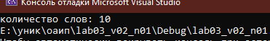
Исходный файл
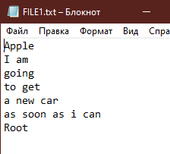
Конечный файл
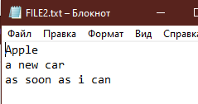
2. Ввести с клавиатуры строку символов, состоящую из групп цифр и нулей, и записать ее в файл. Прочитать из файла данные и вывести самую короткую группу.
Программный код
// 2 вариант 2 задание
// Ввести с клавиатуры строку символов, состоящую из групп цифр и нулей, и записать ее в файл. Прочитать из файла данные и вывести самую короткую группу
#include <iostream>
#include <fstream>
using namespace std;
void inFile(fstream& f, char string[]); //Функция чтения из файла
void fromFile(fstream& f, ofstream& f2, char string[]); //Функция записи в файл

void main()
{
setlocale(LC_ALL, "rus");
ofstream ifile("FILE2.txt");
fstream ofile("FILE1.txt");
char str2[256];
cout << "строка: ";
cin >> str2;
inFile(ofile, str2);
fromFile(ofile, ifile, str2);
}

void inFile(fstream& f, char string[256]) {
for (int i = 0; i < strlen(string); i++) // цикл для записи введенного с клавиатуры текста в файл
f << string[i];
f.close(); // закроем файл, чтобы потом он открылся для чтения
}

void fromFile(fstream& f, ofstream& f2, char string[256])
{

cout << "строка из файла: ";
for (int i = 0; i < strlen(string); i++) // цикл для чтения символов из файла
{
f >> string[i];
cout << string[i];
}

cout << endl;
f.close();

char* pstring = string;
char ch, simvgrupp;
int minkolvo = 0, kolvo = 256;
ch = *pstring;

do { // ищем самую короткую группу символов
pstring++;
minkolvo++;
if (ch != *pstring) {
if (kolvo > minkolvo) {
kolvo = minkolvo;
simvgrupp = ch;
}
ch = *pstring;
minkolvo = 0;
}
} while (*pstring != '\0');
cout << "короткая группа: ";
for (int i = 0; i < kolvo; i++)
{
cout << simvgrupp;
f2 << simvgrupp;
}
f2.close();
}

Консоль отладки
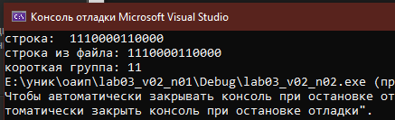

Исходный файл
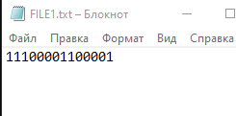
Конечный файл
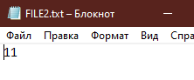
Дополнительные задания.
Вариант 1.
1. Скопировать в файл FILE2 только четные строки из FILE1. Подсчитать размер файлов FILE1 и FILE2 (в байтах).
Программный код
// вариант 1 задание 1
// Скопировать в файл FILE2 только четные строки из FILE1. Подсчитать размер файлов FILE1 и FILE2 (в байтах).
#include <iostream>
#include <fstream>
#include <string>
using namespace std;
int main()
{
setlocale(LC_ALL, "ru");
int k, num = 1, counter = 0;

string str;
ifstream file1("f1.txt");
ofstream file2("f2.txt");
while (getline(file1, str))
{

if (num % 2 == 0)
{
file2 << str << '\n';
}
num++;
}
cout << "Размер файлов FILE1 " << sizeof(file1) << " Размер файлов FILE2 " << sizeof(file2) << endl;
}
Консоль отладки
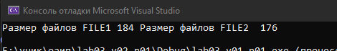
Исходный файл
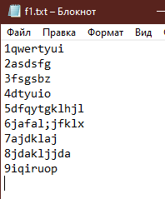
Конечный файл
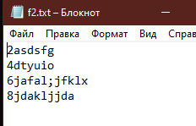
2. Ввести с клавиатуры строку символов, состоящую из цифр и слов, разделенных пробелами, и записать ее в файл. Прочитать из файла данные и вывести нечетные числа строки.
Программный код
// вариант 1 задание 2
#include <iostream>
#include <fstream>
#include <string>
using namespace std;
string fileOut(string* pStrOut)
{
ofstream file1("f1_1.txt");
file1 << *pStrOut;
file1.close();
return *pStrOut;
}

string fileIn(string* pStrIn)
{
string StrIn, min = "0000000";
short counter = 1, SequenceNum;
int c;
ifstream file2("f1_1.txt");
while (file2)
{
file2 >> StrIn;
int len1 = StrIn.length();
for (int i = 0; i < len1; i++) {
if (StrIn[i] >= '0' && StrIn[i] <= '9') {
if (StrIn[i] % 2 == 1) cout << StrIn[i] << " ";
}
}

}

file2.close();
return StrIn;
}

int main()
{
setlocale(LC_ALL, "ru");
string strOut, strIn;
string* pStrOut = &strOut, * pStrIn = &strIn;
cout << "Введите строку с числами:\n";
getline(cin, strOut);
fileOut(pStrOut);
fileIn(pStrIn);
}
Консоль отладки
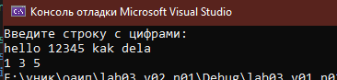
Конечный файл
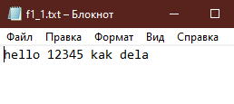
Вариант 3
1. Скопировать из файла FILE1 в файл FILE2 строки, начиная с к до к+3. Подсчитать количество гласных букв в FILE2.
Программный код
// 3 вариант 1 задание
// Скопировать из файла FILE1 в файл FILE2 строки, начиная с к до к + 3. Подсчитать количество гласных букв в FILE2.
#include <fstream>
#include <stdio.h>
#include <iostream>
#define LEN 256
using namespace std;
int main()
{
setlocale(LC_ALL, "ru");
int row1, row2;
ifstream ifile("FILE1.txt");
fstream ofile("FILE2.txt");
cout << "k строки:\n";
cin >> row1;
row2 = row1 + 3;
int sum = 0, count = 0;
char str[LEN];

while (ifile >> str)
{
row1--;
row2--;
if (sum < row1)
{
}
else
{
if (row1 <= row2)
{
ofile << str << "\n";
for (int i = 0; i < strlen(str); i++)
if ((str[i] == 'a' || str[i] == 'e') || ((str[i] == 'y' || str[i] == 'u') || (str[i] == 'i' || str[i] == 'o')))
count++;
}
row1++;
}
}

cout << "количество гласных: " << count;

ifile.close();
ofile.close();
}
Консоль отладки
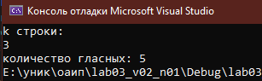
Исходный файл
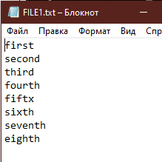
Конечный файл
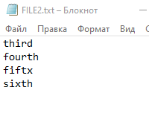
2. Ввести с клавиатуры строку символов, состоящую из цифр и слов, разделенных пробелами, и записать ее в файл. Прочитать из файла данные, вывести слова строки и записать их в другой файл
Программный код
// 3 вариант 2 задание
// Ввести с клавиатуры строку символов, состоящую из цифр и слов, разделенных пробелами, и записать ее в файл. Прочитать из файла данные, вывести слова строки и записать их в другой файл.
#include <iostream>
#include <fstream>
using namespace std;
void inFile(fstream& f, char string[]); //Функция чтения из файла
void fromFile(fstream& f, ofstream& f2, char string[]); //Функция записи в файл

void main()
{
setlocale(LC_ALL, "rus");
ofstream ifile("FILE2.txt");
fstream ofile("FILE1.txt");
char str2[256];
cout << "строка: ";
gets_s(str2, 256);
inFile(ofile, str2);
fromFile(ofile, ifile, str2);
}

void inFile(fstream& f, char string[256]) {
for (int i = 0; i < strlen(string); i++) // цикл для записи введенного с клавиатуры текста в файл
f << string[i];
f.close(); // закроем файл, чтобы потом он открылся для чтения
}

void fromFile(fstream& f, ofstream& f2, char string[256])
{
cout << "строка из файла: ";
for (int i = 0; i < strlen(string); i++)
{
if (string[i] > '9' || string[i] < '0') {
cout << string[i];
f2 << string[i];
}
}
}

Консоль отладки
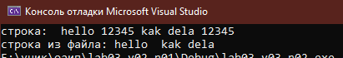
Исходный файл
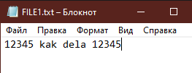
Конечный файл
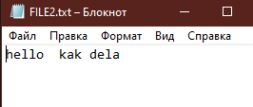

6 вариант
1. Скопировать из файла FILE1 в файл FILE2 строки, начиная с N до K. Подсчитать количество согласных букв в файле FILE2.
Программный код
#include <iostream>
#include <fstream>
#include <string>
using namespace std;
int main()
{
setlocale(LC_ALL, "ru");
int n, k, num = 0, counter = 0;
cout << "Введите, с какой строки копировать:\n";
cin >> n;
cout << "Введите, до какой строки копировать:\n";
cin >> k;
string str;
ifstream file1("FILE1.txt");
ofstream file2("FILE2.txt");
k--;
n--;
while (getline(file1, str))
{
if (num >= n && num <= k)
{
file2 << str << '\n';
for (int j = 0; j < 8; j++)
{
if (str[j] == 'q' || str[j] == 'w' || str[j] == 'r' || str[j] == 't' || str[j] == 'p' || str[j] == 's' || str[j] == 'd' || str[j] == 'f' ||
str[j] == 'g' || str[j] == 'h' || str[j] == 'j' || str[j] == 'k' || str[j] == 'l' || str[j] == 'z' || str[j] == 'x' || str[j] == 'c' ||
str[j] == 'v' || str[j] == 'b' || str[j] == 'n' || str[j] == 'm')
counter++;
}
}
num++;
}
cout << counter << " согласных букв.\n";
}
Консоль отладки
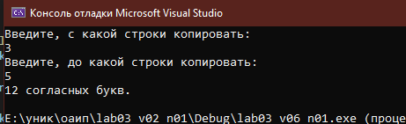
Исходный файл
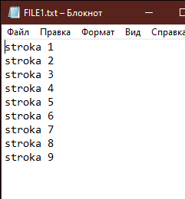
Конечный файл
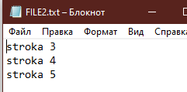
2. Ввести с клавиатуры строку символов, состоящую из групп цифр и нулей, и записать ее в файл. Прочитать из файла данные и вывести на экран группы с четным количеством символов.

Программный код
#include <iostream>
#include <fstream>
#include <string>
using namespace std;

string fileOut(string* pStrOut)
{
ofstream file1("file1.txt");
file1 << *pStrOut;
file1.close();
return *pStrOut;
}

string fileIn(string* pStrIn)
{
string StrIn;
ifstream file2("file1.txt");
while (file2)
{
file2 >> StrIn;
if (StrIn.length() % 2 == 0)
cout << StrIn << '\n';
}
file2.close();
return StrIn;
}

int main()
{
setlocale(LC_ALL, "ru");
string strOut, strIn;
string* pStrOut = &strOut, * pStrIn = &strIn;
cout << "Введите группы цифр, разделенные пробелом:\n";
getline(cin, strOut);
fileOut(pStrOut);
fileIn(pStrIn);
}
Консоль отладки
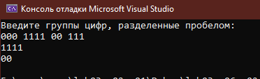
Конечный файл
